Andrzej Kazimierz JAWOREK
Anna WOJAS-PELC
Maciej PASTUSZCZAK1

Czynniki zaostrzające przebieg trądziku różowatego
Katedra i Klinika Dermatologii
Collegium Medicum, Uniwersytet Jagielloński, Kraków
Kierownik: Dr hab. med. Anna Wojas-Pelc
’Studenckie Kolo Naukowe przy Katedrze
i Klinice Dermatologii Collegium Medicum, Uniwersytet Jagielloński, Kraków
Opiekun: Dr hab. med. Anna Wojas-Pelc
Dodatkowe słowa kluczowe:
trądzik różowaty czynniki zaostrzające terapia kompleksowa
Additional key words:
rosacea
aggravating factors complex treatment
Adres do korespondencji:
Klinika Dermatologii UJ CM w Krakowie
31-501 Kraków, ul. Kopernika 19 Tel. /Fax: (012)424 74 00
e-mail: wojaspelca@su. krakow. pl
Trądzik różowaty (TR, rosacea) jest przewlekłą, zapalną dermatozą występującą głównie na skórze twarzy. W chorobie na podłożu rumieniowym pojawiają się grudki i krosty. Schorzenie jest bardzo rozpowszechnione w populacji. Współczesna klasyfikacja wyróżnia cztery postaci rosacea (rumieniowa z teleangiektazjami - erythe- matoteleangiectatic rosacea, ETR; grudkowo - krostkowa - papulo - pustular rosacea, PPR; oczny trądzik różowaty - ocular rosacea i przerostowy trądzik różowaty - phymatous rosacea) oraz jeden wariant choroby (ziarninia- kowaty trądzik różowaty - granulomatous rosacea, GR). Uważa się, że pierwszym elementem terapii pacjenta z trądzikiem różowatym powinna być próba określenia czynników zaostrzających objawy chorobowe, a następnie wyeliminowania kontaktu z nimi. Celem niniejszej pracy była analiza czynników zaostrzających zmiany skórne u pacjentów chorujących na trądzik różowaty. Badaniu poddano 43 kobiety i 26 mężczyzn leczonych z powodu rosacea w Ambulatorium Kliniki Dermatologii UJ CM w Krakowie w roku 2006. Wszyscy pacjenci zostali poproszeni o przygotowanie listy czynników, które według nich zaostrzają zmiany skórne. Pacjenci, wśród czynników zaostrzających zmiany skórne najczęściej wymieniali: stres (58%), słońce (56, 5%), alkohol (33, 3%), wysiłek fizyczny (29%), picie kawy (21, 7%), i spożywanie gorących posiłków (20, 3%). Natomiast za czynnik najsilniej zaostrzający przebieg rosacea uznali słońce (29, 2%). Wydaje się, że niedocenianym elementem terapii TR jest konieczność wyeliminowania lub zmniejszenia kontaktu z czynnikami drażniącymi oraz zmotywowanie pacjenta do używania odpowiednich metod prewencyjnych. Natomiast znajomość czynników zaostrzających objawy tej dermatozy wynikających z obserwacji samych chorych, może pomóc w bardziej efektywnej terapii.
Wstęp
Trądzik różowaty (TR, rosacea) jest przewlekłą, zapalną dermatozą występującą głównie w obrębie centralnej części skó-
Rosacea is a chronic, inflammatory skin disease which is mainly localized in the central region of the face. Papules and pustules appear on the erythematic ground. Rosacea is common in population. Four subtypes of rosacea (erythematoteleangiectatic rosacea, ETR; papulo - pustular rosacea, PPR; ocular rosacea and phymatous rosacea) are classified (according to current classification) and one variant rosacea (granulomatous rosacea, GR). It is considered that an attempt to determine of triggering factors of rosacea should be the first step to treatment. Then it should be tried to eliminate contact with them. The aim of this study was an analysis of triggering factors of rosacea. 43 women and 26 men treated in the Dermatology Outpatient's Clinic of Jagiellonian University School of Medicine in Cracow were enrolled in the study. All patients were asked which factors trigger skin changes according to them. Patients mentioned most often: stress (58 percent), sun exposure (56, 5 percent), alcohol (33, 3 percent), exercise (29 percent), drinking coffee (21, 7 percent) and hot meals (20, 3 percent). They regarded the sun as the most strongly aggravating factor of rosacea (29, 2 percent). It seems, that elimination and reduction of contact with aggravating factors is still an undervalued aspect of rosacea's treatment. Patients' motivation for use of prevention seems to be also very important. Knowledge about aggravating factors of rosacea, coming directly from patients' observations, may help in more effective treatment.
ry twarzy (czoło, nos, policzki, broda). W trakcie naturalnego przebiegu choroby na podłożu rumieniowym pojawiająsię zazwyczaj liczne grudki i krosty. Niekiedy docho-
180
Przegląd Lekarski 2008 /65/4
A. K. Jaworek i wsp.

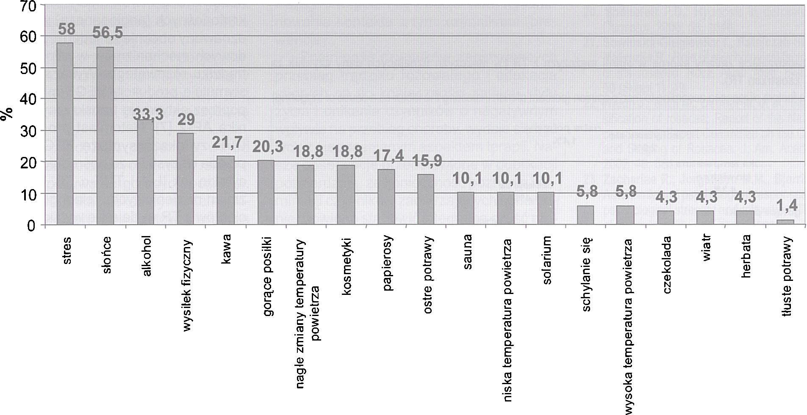
dzi także do następowego przerostu i włók- nienia gruczołów łojowych, co prowadzi do guzowatego przerostu pewnych części twarzy tzw. „phyma" [9, 10].
Schorzenie jest bardzo rozpowszechnione w populacji - co piąta porada udzielana przez dermatologa dotyczy trądziku różowatego [9, 10]. Rosacea zdecydowanie częściej spotykana jest u ludzi białych, o jasnej skórze (tzw. typ celtycki). Schorzenie nieznacznie bardziej rozpowszechnione jest wśród kobiet, ale uważa się, że przebieg jego jest cięższy w populacji mężczyzn [13].
Współczesna klasyfikacja choroby opracowana przez grupę ekspertów pod kierownictwem Profesora Wilkina wyróżnia cztery postaci rosacea (rumieniowa z teleangiek- tazjami - ang.: Erythematoteleangiectatic rosacea, ETR; grudkowo-krostkowa-ang.: Papulo-pustular rosacea, PPR; oczny trądzik różowaty-ang.: Ocular rosacea i przerostowy trądzik różowaty - ang.: Phymato- us rosacea) oraz jeden wariant choroby (ziarniniakowaty trądzik różowaty - ang.: Granulomatous rosacea, GR) [22].
Skuteczne leczenie trądziku różowatego jest poważnym wyzwaniem nawet dla doświadczonych dermatologów. Trudności terapeutyczne wynikają przede wszystkim z nie w pełni poznanej etiopatogenezy choroby, specyfiki osobowości dotkniętych nią chorych oraz przewlekłego i nawrotowego przebiegu schorzenia. Warto podkreślić, że trądzik różowaty w sposób dramatyczny obniża jakość życia chorych. Pacjenci skarżą się nie tylko na dolegliwości ze strony skóry, ale podkreślają też problemy w relacjach społecznych, które niejednokrotnie rujnują ich życie prywatne i zawodowe [11].
W ostatnich latach postulowana jest próba drobiazgowej identyfikacji czynników zaostrzających objawy choroby jako niezbędnego elementu skutecznej opieki nad pacjentem z trądzikiem różowatym. Niezwykle ważny jest dokładnie zebrany wywiad,
uwzględniający informacje z obserwacji dokonanych przez samego chorego, ewentualnie przez osoby najbliższe [9, 10].
W pracy, po raz pierwszy w polskim piśmiennictwie, podjęto próbę identyfikacji czynników zaostrzających przebieg TR w populacji pacjentów Małopolski.

Materiał i metody
Badaniu poddanych zostało 69 pacjentów (43 kobiety, 26 mężczyzn) leczonych z powodu trądziku różowatego (stadium ETR i PPR) w Poradni Przyklinicznej Kliniki Dermatologii UJ CM w Krakowie w latach 2005 i 2006. W trakcie pierwszej wizyty po zakwalifikowaniu chorych do odpowiedniej podgrupy (w oparciu o postaci kliniczne choroby), chorzy poproszeni zostali o przygotowanie listy czynników, które według nich nasilają objawy (od najsilniej do najsłabiej zaostrzających zmiany skórne). Czynniki najsilniej zaostrzające zmiany skórne umieszone byty na pierwszym miejscu listy.

Wyniki
Pacjenci, wśród czynników zaostrzających zmiany skórne najczęściej wymieniali: stres (58% badanych), ekspozycja na słońce (56, 5%), alkohol (33, 3%), wysiłek fizyczny (29%), kawa (21, 7%) i spożywanie gorących posiłków (20, 3%) (rycina 1). Kobiety znacznie częściej w porównaniu do mężczyzn wymieniały jako czynnik nasilający objawy choroby stres (62, 8% vs 50%), alkohol (37, 2% vs 26, 9%), wysiłek fizyczny (37, 2% vs 15, 4%) oraz stosowanie kosmetyków (25, 6% vs 7, 7%) (rycina 2). Natomiast mężczyźni nieznacznie częściej niż kobiety zwracali uwagę, że zaostrzenie zmian skórnych pojawiało się pod wpływem słońca (57, 7% vs 55, 8%) (rycina 3).
Za najsilniejszy czynnik nasilający objawy choroby wszyscy ankietowani uznali słońce (29, 2 %), na drugim miejscu wymieniono stres (21, 8%), kolejno uplasowały się natomiast: wysiłek fizyczny (11, 6%), nagłe zmiany temperatury powietrza (7, 2%) i spożycie alkoholu (5, 8%) (rycina 4).

Omówienie
Ekspozycja na promieniowanie słoneczne często prowadzi u pacjentów z rosacea do intensywnego zaczerwienienia skóry twarzy. Postuluje się, że promieniowanie UV odgrywa nie tylko istotną rolę w zaostrzaniu zmian w trądziku różowatym, ale stanowi ważny element etiopatogenetyczny tego schorzenia [1]. W wyniku działania słońca na skórę, modyfikacji ulega struktura włókien elastynowych i kolagenowych [19]. Promieniowanie UV stymuluje odkładanie się w tkance łącznej skóry bezpostaciowych złogów elastyny i proteoglikanów [5]. Zaburzeniu ulega prawidłowe funkcjonowanie naczyń krwionośnych i limfatycznych skóry, co manifestuje się rozszerzeniem naczyń w obrębie twarzy, z następowym zwiększeniem przepuszczalności, powstawaniem obrzęku i wtórnym utrudnieniem przepływu krwi przez układ krwionośny skóry. W obrazie klinicznym zaczyna dominować utrwalony rumień w obrębie centralnej części twarzy [1].
Fizjologiczna ochrona skóry przed destrukcyjnym działaniem czynników zewnętrznych związana jest między innymi z produkcją licznych antyoksydantów. Wykazano jednak, że poziom tych ostatnich u pacjentów z rosacea jest znacznie obniżony [17]. Zachwiana jest także równowaga między utleniaczami (oksydantami) i antyoksydantami. Baz i in. [2] wykazali u pacjentów z TR, podwyższony poziom MDA (ma- lonylodialdehydu), który jest trwałym produktem oksydacji lipidów, a jego stężenie pozwala na obiektywną ocenę natężenia procesów wolnorodnikowych. Równocześnie stwierdzono u badanych pacjentów obniżenie potencjału antyoksydacyjnego (AOP). Uzyskane wyniki mogłyby tłumaczyć skuteczność metronidazolu w terapii trądziku różowatego. Lek ten wykazuje silne działanie hamujące produkcję wolnych rodników tlenowych (WRT) [16]. W związku z rozbież-
Rycina 1
Czynniki zaostrzające zmiany skórne w opinii pacjentów z TR (% chorych uznających dany czynnik za przyczynę zaostrzeń TR). Aggravating factors of rosacea according to patients' opinion (percent of patients indicating the factor as a cause of triggering).
Przeelad Lekarski 2008 /65/4
181

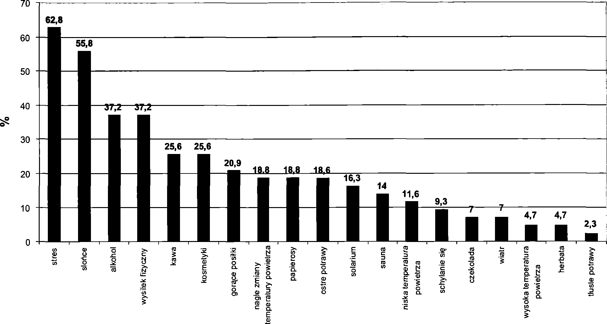
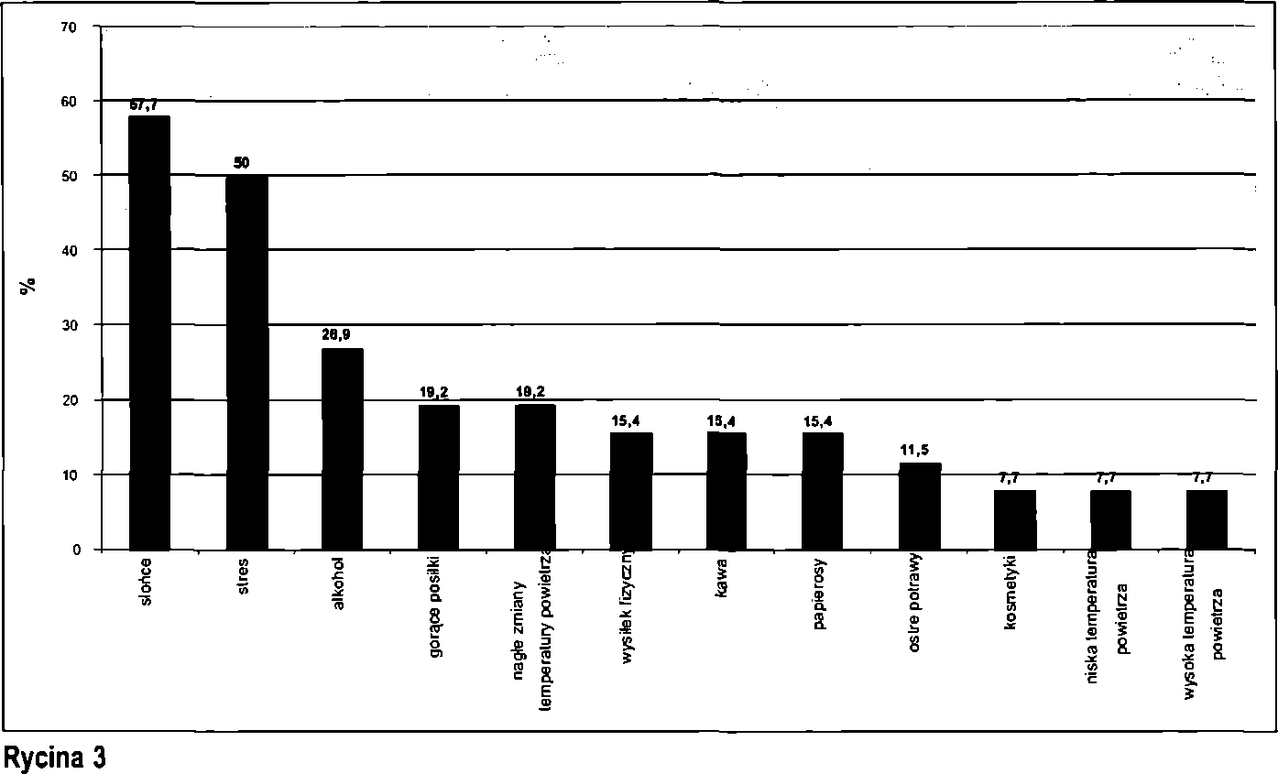
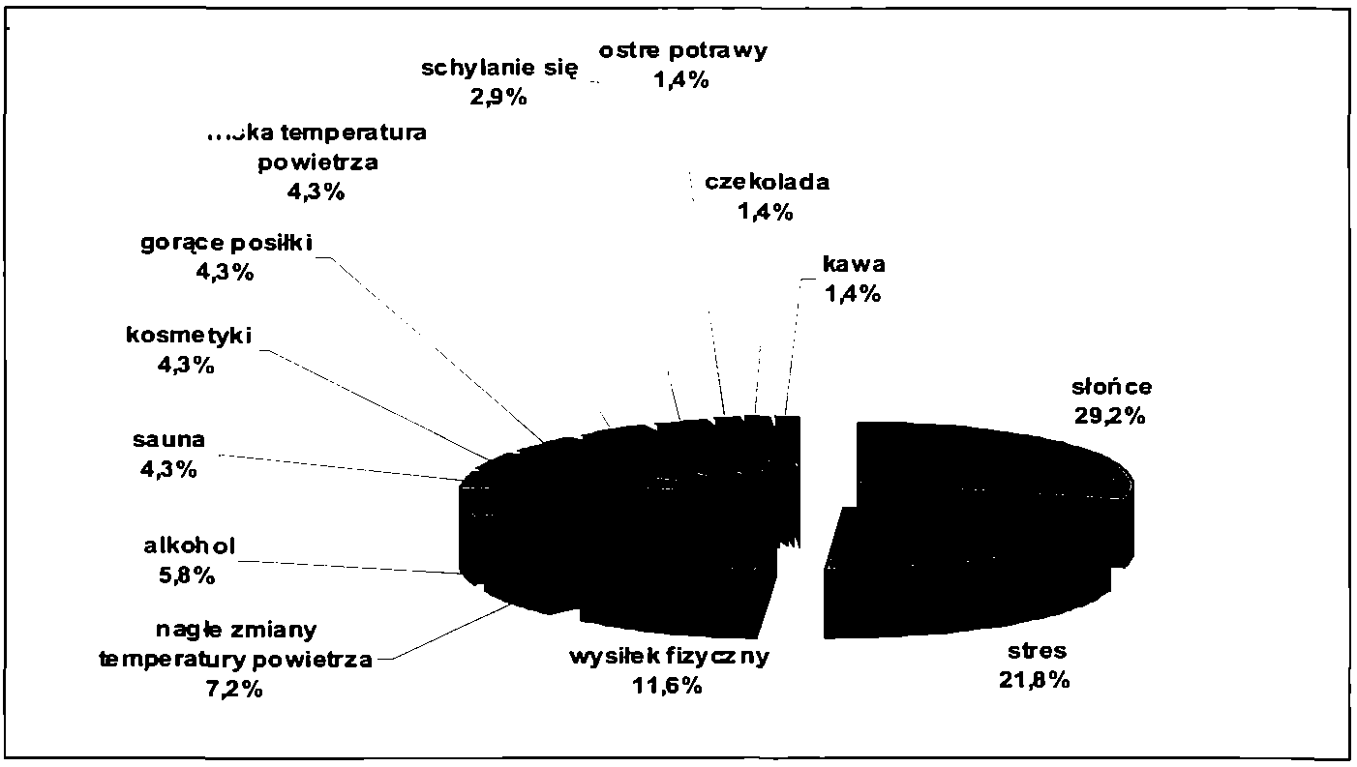
Rycina 2
Czynniki zaostrzające zmiany skórne w opinii kobiet z TR (% kobiet uznających dany czynnik za przyczynę zaostrzeń TR). Aggravating factors of rosacea according to women's opinion (percent of women indicating the factor as a cause of triggering).
Czynniki zaostrzające zmiany skórne w opinii mężczyzn z TR (% mężczyzn uznających dany czynnik za
przyczynę zaostrzeń TR).
Aggravating factors of rosacea according to men's opinion (percent of men indicating the factor as a cause of triggering)
Rycina 4
Najsilniejszy czynnik zaostrzający zmiany skórne w opinii wszystkich pacjentów z TR. The most triggering factor of rosacea according to patients' opinion.
nościami dotyczącymi znaczenia Hélicobacter pylori w etiopatogenezie rosacea, prawdopodobnym wydaje się, że poprawa obrazu klinicznego u pacjentów z TR po zastosowaniu metronidazolu i blokerów receptora histaminowego, wynika bardziej z anty- oksydacyjnych właściwości tych leków, niż z eradykacji bakterii [2, 14].
Niezwykle interesujące, w kontekście roli promieniowania UV w patogenezie rosacea, sąobserwacje wpływu promieniowania ultrafioletowego na syntezę VEGF (ang. Vascular Endothélial Growth Factor, czynnik wzrostu śródbłonka naczyniowego) - głównego czynnika stymulującego angioge- nezę. Proces tworzenia nowych naczyń krwionośnych (angiogeneza) w skórze jest uznawany obecnie za jeden z pierwszorzę- dowych mechanizmów w etiopatogenezie trądziku różowatego. Wykazano, że UVA stymuluje produkcję VEGF między innymi poprzez aktywację transkrypcyjnego czynnika AP-2 [7]. Natomiast promieniowanie UVB zwiększa syntezę VEGF działając przede wszystkim za pośrednictwem takich cytokin jak IL-1 i TNF-a [3]. Patogeneza zmian rumieniowych i teleangiektazji u pacjentów z TR wydaje się wynikać ze zwiększenia liczby naczyń krwionośnych w skórze. Ta obserwacja tłumaczy, dlaczego trądzik różowaty występuje rzadziej u osób z ciemną skórą. Duża ilość melaniny zatrzymuje promienie UV w powierzchownych warstwach skóry, gdzie liczba naczyń krwionośnych, które mogłyby ulec rozplemowi jest niewielka. Nadal nie jest w pełni wyjaśniony molekularny mechanizm, w wyniku którego dochodzi do stymulacji produkcji VEGF przez promieniowanie ultrafioletowe. Sugeruje się złożoność tego procesu i udział w nim wielu czynników [12].
Ponad 1/5 poddanych badaniu pacjentów za najsilniejszy czynnik zaostrzający
182
Przegląd Lekarski 2008 /65/4
A. K. Jaworek i wsp.

zmiany skórne uznała stres. Sowińska-Głu- giewicz i in. [21] przeprowadzili badanie w oparciu o skalę stresu Holmesa i Rahe'a (tzw. kwestionariusz Social Readjustment Rating Scalę - SRRS) i wykazali, że pacjenci z rosacea, doświadczyli przed pojawieniem się pierwszych symptomów chorobowych większej liczby krytycznych sytuacji stresowych, których intensywność była większa w porównaniu do grupy kontrolnej.
Rolę stresu w patogenezie trądziku różowatego próbują obecnie wyjaśniać dwie teorie. Pierwsza zwraca uwagę na nadzorowane na poziomie ośrodkowym rozszerzenie naczyń, które związane jest z pobudzeniem psychicznym [8]. Druga postuluje udział czynników immunologicznych. Dha- bhar [6] zwrócił uwagę na fakt, że ostre epizody stresowe, powodują przesunięcia puli leukocytów. Przemieszczają się one z krwi, osiedlając się między innymi w obrębie skóry. Obserwacja ta wydaje się być szczególnie cenna w zrozumieniu przyczyny zaostrzeń zmian skórnych w TR, wywoływanych przez stres. Zwiększenie liczy leukocytów w obrębie skóry, może nasilać już istniejący proces zapalny, co wydaje się pogarszać obraz kliniczny. Znaczenie stresu i uruchamianych przez niego mechanizmów immunologicznych w patogenezie trądziku różowatego potwierdza wykazanie immuno- modulacyjnych właściwości hipnozy i skuteczności tej metody w kontrolowaniu przebiegu rosacea [20, 23].
Źródłem stresu i dyskomfortu psychicznego dla pacjentów z TR może być sam przebieg schorzenia z lokalizacją zmian na twarzy i wynikające z tego poczucie wstydu, zażenowanie oraz trudności w kontaktach społecznych. Czynniki te w mechanizmie „błędnego koła" prowadzą do przewlekania się i częstszych nawrotów choroby. Mogą także utrudniać osiągnięcie remisji klinicznej. Z ankietowych badań przeprowadzonych przez National Rosacea Society wynika, że pacjenci cierpiący z powodu rosacea odczuwają najczęściej: zakłopotanie (69%), frustrację (65%) i niepokój (41%). Ponad 1 czuje się bezsilna, a prawie 25% cierpi z powodu depresji [18].
Prawie 12% przebadanych pacjentów, za najsilniejszy czynnik nasilający zmiany skórne, uznało wysiłek fizyczny. Nie jest znany patomechanizm, który tłumaczyłby tę obserwację.
Nieco ponad 20% pacjentów wśród czynników zaostrzających zmiany skórne wymieniło spożywanie gorących posiłków. Badania w warunkach eksperymentalnej hi- pertermii wykazały u pacjentów z rosacea zmniejszenie przepływu krwi z obszaru twarzy do mózgu [4]. Obserwacja ta może tłumaczyć pojawiające się u chorych z trądzikiem różowatym zaczerwienienie skóry twarzy w wyniku spożywania gorących posił
ków i napojów lub przebywania w miejscach o podwyższonej temperaturze powietrza [8].
Kobiety w porównaniu do mężczyzn znacznie częściej wymieniały jako czynnik nasilający objawy choroby stosowanie kosmetyków (25, 6% vs 7, 7%). Postuluje się, że w trądziku różowatym na skutek przewlekłego procesu zapalnego, uszkodzona zostaje bariera ochronna skóry. Konsekwencją tego jest zwiększona skłonność do podrażnień. Lonne-Rham i in. [15] wykazali, że aż u 75% pacjentów z rosacea, w porównaniu do 19% osób zdrowych, 5% wodny roztwór kwasu mlekowego aplikowany na skórę policzka, wywoływał pieczenie, swędzenie i zaczerwienienie. Wyniki tego badania wydają się szczególnie istotne, ze względu na szerokie zastosowanie kwasu mlekowego w przemyśle kosmetycznym. Używany jest przeważnie jako konserwant oraz związek utrzymujący prawidłowe pH kosmetyków. Dobór preparatów do pielęgnacji skóry osób cierpiących z powodu trądziku różowatego jest trudny i wymaga dokładnej analizy składu proponowanych preparatów.

Wnioski
Etiopatogeneza trądziku różowatego pozostaje nadal nieznana. Wiedza o najczęstszych czynnikach zaostrzających przebieg schorzenia, dostarcza kolejnych inspiracji do badań nad przyczynami tej jednej z najczęstszych dermatoz.
Lekarzom praktykom, znajomość czynników nasilających zmiany w TR, pomaga w optymalnej opiece nad pacjentami. Obserwacje kliniczne wskazują na konieczność indywidualnego rozróżnienia czynników zaostrzających przebieg rosacea. Czynniki, które u jednych chorych wywołują znaczne nasilenie dolegliwości skórnych, u innych pacjentów nie odgrywają roli indukującej w progresji choroby. W kompetencji lekarza dermatologa leży zachęcanie chorego do identyfikacji wspomnianych wyżej czynników. Na podstawie uzyskanych w ten sposób informacji, należy dokonać próby (zawsze we współpracy z pacjentem) wyeliminowania kontaktu z tymi czynnikami (prewencja).
Znajomość czynników zaostrzających przebieg trądziku różowatego i edukacja chorych co do konieczności zmiany stylu życia i unikania czynników o negatywnym wpływie na przebieg choroby, wydaje się być wciąż niedocenianym aspektem terapii. Nasze obserwacje przedstawione w publikacji potwierdzają, że konieczność poznania i eliminacji czynników zaostrzających schorzenie, powinno stanowić integralną część procesu leczniczego.
Piśmiennictwo
1. Bamford J. T.: Rosacea: Current thoughts on origin. Semin. Cutan. Med. Surg. 2001, 20, 199.
- Baz K., Cimen M. Y., Kokturk A. et al.: Plasma reactive oxygen species activity and antioxidant potential levels in rosacea patient: correlation with seropositivity to Helicobacter pylori. Int. J. Dermatol. 2004, 43, 494.
- Brauchle M., Funk J. O., Kind P. et al.: Ultaviolet B and H2O, are potent inducers of vascular endothelial growth factor expression in cultured keratinocytes. J. Biol. Chem. 1996, 271, 21793.
- Brinnel H., Friedel J., Caputa M. et al.: Rosacea: Disturbed defense against brain overheating. Arch. Dermatol. Res. 1997, 281, 66.
- Buechner S. A.: Rosacea: An update. Dermatology. 2005, 210, 100.
- Dhabhar F. S.: Acute stress enhances while chronic stress suppresses skin immunity. Ann. N. Y. Acad. Sci. 2000, 917, 876.
- Gille J., Reisinger K., Asbe-Vollkopf A. et al.: Ul- lraviolet-A-induced transactivation of the vascular endothelial growth factor gene in HaCaT keratinocytes is conveyed by activator protein-2 transcription factor. J. Invest. Dermatol. 2000, 115, 30.
- Greaves M. W., Burova E.: Flushing: causes, investigation and clinical consequences. J. Eur. Acad. Dermatol. Venereol. 1997, 8, 91.
- Jaworek A. K., Wojas-Pelc A.: Trądzik różowaty: analiza doniesień dotyczących patogenezy, kliniki i terapii choroby (I). Dermatol. Estet. 2006, 42, 4.
- Jaworek A. K., Wojas-Pelc A.: Trądzik różowaty - analiza doniesień dotyczących patogenezy, kliniki i terapii choroby (li): leczenie i pielęgnacja skóry oraz postępowanie profilaktyczne. Dermatol. Estet. 2006, 43, 75.
- Klingman A. M.: A personal critique on the state of knowledge of rosacea. Dermatology 2004, 208, 191.
- Kosmadaki M. G., Yaar M., Arbie B. L. et al.: UV induces VEGF through a TNF-alpha independent pathway. FASEB J. 2003, 17, 446.
- Kyriakis K. P., Palamaras I., Torzoudi S. et al.: Epidemiologic aspects of rosacea. Letter. J. Am. Acad. Dermatol. 2005, 53, 918.
- Lapenna D., De Gioia S., Mezzetti A. et al.: H2- receptor antagonists are scavengers of oxygen radicals. Eur. J. Clin. Invest. 1994, 24, 476.
- Lonne-Rahm S. B., Fischer T., Berg M.: Stinging and rosacea. Acta. Derm. Venereol. 1999, 76, 460.
- Miyachi Y: Potential antioxidant mechanism of action for metronidazole: implication for rosacea management. Adv. Ther. 2001, 18, 237.
- Óztas M., Balk M., Ógiis E. et al.: The role of free oxygen radicals in the aetiopathogenesis of rosacea. Clin. Exp. Dermatol. 2003, 28, 188.
- Rosacea Review: http: //www. rosacea. org/rr/2007/ spring/article_3. php
- Ryan T. J.: The blood vessels of the skin. J. Invest. Dermatol. 1976, 67, 110.
- Shenefelt P. D.: Hypnosis in dermatology. Arch. Dermatol. 2000, 58, 1648.
- Sowińska-Gługiewicz I., Ratajczak-Stefańska V., Maleszka R.: Role of psychological factors in course of the rosacea. Rocz. Akad. Med. Bialymst. 2005, 50 (Suppl 1), 49.
- Wilkin J., Dahl M., Detmer M. et al.: Standard classification of rosacea: Report of the National Rosacea Society Expert Committee on the Classification and Staging of Rosacea. J. Am. Acad. Dermatol. 2002, 46, 584.
- Zachariae R., Jorgensen M. M., Bjerring P. et al.: Autonomic and psychological responses to an acute psychological stressor and relaxation. The influence of hypnotizability and absorption. Int. J. Clin. Exp. Hypn. 2000, 48, 388.
Przegląd Lekarski 2008 /65/4
183

